Муниципальное автономное общеобразовательное учреждение

средняя общеобразовательная школа №2 имени Ю.А.Гагарина

муниципального образования Успенский район

МЕТОДИЧЕСКАЯ РАЗРАБОТКА

«Распевание в вокально-хоровой работе на уроках музыки»

Выполнила:

преподаватель высшей категории

Борисова Наталья Викторовна

Успенское

2020 г.

СОДЕРЖАНИЕ

1. Введение………………………………………………………………….2

2. Цели. Задачи. Прогнозируемый результат…………………………….5

1. Певческая установка. Примерные вокальные упражнения, попевки...6
2. Заключение……………………………………………………………….9
3. Список литературы………………………………………….…………10

Данная методическая разработка предназначена для учителей музыки, работающих в общеобразовательных школах. Она содержит комплекс вокально-хоровых упражнений, предназначенных для распевания хорового коллектива. Распевки и упражнения выдержаны в народной манере, т.к. именно она близка к разговорной речи человека. Данный комплекс упражнений может использоваться не только на уроках, но и при работе во внеурочной деятельности. Некоторые учителя игнорируют этот этап работы, ссылаясь на недостаточность времени на уроке или отсутствие методического материала. Я считаю этот этап работы очень важным, т.к. именно распевание позволяет выработать стройность и интонационную точность, слаженность вокального исполнения. Кроме того, распевки и упражнения несут смысловую, эмоциональную, позитивную нагрузку, выполняются на «полуулыбке». И урок, начавшийся в такой атмосфере, проходит легко и интересно. Обращение к народной музыке, фольклору позволяет решать несколько задач: учебную, воспитательную, творческую.

**К сожалению**, на сегодняшний день учитель музыки испытывает затруднения с выбором песенного репертуара. К народной музыки обращаются все реже, предпочитая современные «песни-однодневки». Хотя народная песня, фольклор – это огромный пласт музыкального искусства, несущих в себе веру, добро, любовь, на котором можно и нужно строить личностное и творческое развитие учащихся.

Педагогический опыт и анализ литературы по теме позволил выявить мне несколько **противоречий:**

**- между необходимостью возрождения духовно-нравственного воспитания** школьников **и недостаточной разработанностью системы** такого воспитания **в учебном процессе;**

- **между** **педагогическими возможностями музыкального фольклора**, осознанием необходимости включения региональной культуры в музыкально-образовательный процесс **и недостаточностью**  соответствующего **методического обеспечения.**

Народная песня на начальном воспитании ребёнка играет огромную роль. Её нельзя ничем заменить. Народная музыка достаточно легка для понимания детей и при этом имеет богатую эмоциональную окраску, передавая различные чувства. Слушая ее, ребенок учится сопереживать, проникаясь радостью либо грустью.

Фольклор, вобравший в себя народную мудрость, в интересной и занимательной форме передаёт подрастающему поколению эстетические, нравственные, трудовые идеалы.

В русских народных песнях присутствует образ родной земли. На таких песнях развивается чувство прекрасного, любовь и бережливое отношение к родному краю.

Русский фольклор глубоко патриотичен. В песнях прославляются труженики, защитники Родины. Эти песни воспитывают в детях храбрость, гордость за Родину, восхищение героическими поступками.

Учитывая психофизические особенности школьников, на уроках музыки следует применять разнообразные формы и методы работы. В частности, игровой метод ведения урока превращает тренинг вокально-певческих навыков в занимательный, увлекательный процесс. Применение же музыкально - ритмических упражнений во время распевания приводит к развитию таких важных качеств и умений, как внимательность, хорошаякоординация движений, быстрота реакции, ощущение пульсации, развитие метро – ритмического мышления.

При распевании хорового коллектива на начальном этапе обучения вместе с упражнениями рекомендуется использование примеров детского народного фольклора. Потешки, прибаутки, народные игры с пением - именноэти песенные жанры, словно специально созданы народом для развития детских вокальных качеств.

Слогоритм той или иной песни обуславливает комплексно- развивающие музыкально-ритмические упражнения, которые становятся понятными ребёнку благодаря собственному активному участию: в музыкально-ритмических движениях (шагах, притопах, прыжках), с содержанием элементарных музыкальных жестов (хлопков, шлепков, покачивания руками). Начальный этап музыкально-ритмического воспитания начинается с приобщения к простейшим однородным ритмическим конструкциям, равномерной пульсации. Ритмическая единица хлопков, притопов, шагов может быть различной: четверть, восьмая, шестнадцатая. Внимание детей сосредоточено на повторности сопровождающих пение движений.

Распевание проводится в начале занятий. Разучивание песенных фрагментов и упражнений должны происходить с голоса преподавателя. В этом случае внимание детей активизируется, они привыкают контролировать звучание собственного голоса, развивают свободу вокального интонирования.

Упражнения должны быть разнообразны по музыкальному материалу и техническим задачам. Пение должно проходить живо, интересно, эмоционально. Время для распевания определяется педагогом в зависимости от конкретной ситуации. Иногда необходимо посвятить пению упражнений не 10-15 минут, а гораздо больше, т.к. дальнейший ход занятия во многом зависит от вокальной "формы", а иногда несколько меньше, в зависимости от состояния поющих.

**Цель:** теоретически обосновать и проверить на практике педагогические возможности музыкального фольклора в духовно-нравственном и вокально-хоровом воспитании школьников.

**Задачи:**

* обучение пению в народной манере;
* приобретение и совершенствование навыков ансамблевого исполнительства;
* развитие вокального слуха и певческого голоса;
* формирование открытого, яркого, полетного певческого звука;
* постепенное развитие диапазона голоса от примарной зоны;
* развитие метро – ритмического мышления;
* способствовать формированию вокальной культуры как неотъемлемой части духовной культуры;

**Прогнозируемый результат**:

По окончанию начального периода обучения учащиеся должны приобрести следующие умения и навыки:

* свободно, легко, звонко в речевой манере пропевать звуки различной высоты;
* уметь передать интонацией голоса различные чувства: удивление, радость, страх, грусть и т.д.;
* чисто интонировать разножанровые и разнохарактерные песни;

**Принцип построения работы:** от простого к сложному.

**ПЕВЧЕСКАЯ УСТАНОВКА:**

Положение корпуса. Артикуляция при пении, губы упруги, подвижны. Голову держать прямо, без напряжения, рот открывать свободно.

**ПРИМЕРНЫЕ ВОКАЛЬНЫЕ УПРАЖНЕНИЯ, ПОПЕВКИ**

Распевание начинается от примарных тонов унисона с последующим переходом до 2,3,4,5 интервальные попевки.

РАСПЕВАНИЕ ГЛАСНЫХ ЗВУКОВ:

**1.** Пение закрытым ртом. «Три вступления». Тренирует слаженное вступление и окончание пения.

**2.** Пение скороговорок на одном звуке:

Тары-бары, растабары

У Варвары куры стары.

Куры старенькие, растабаренькие.

Елочки-сосеночки зеленые, колючие,

На Кубани девочки веселые, певучие,

А я парень молодой, неженатый, холостой.

Данные упражнения позволяют тренировать артикуляцию, дикцию, развивают эмоциональность.

**3.** Перед каждым «МА» активный быстрый вдох. Хорошо тренирует опору.

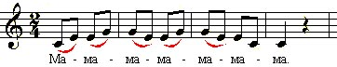

**4.** «Я-ли-я» *(«*Ё-ли-ё*»)* Петь «И» очень собранно, через «Е», очень близко, в темпе, но на дыхании. Внизу обязательно озвучивать. На «Ё» всё хорошо открывается.

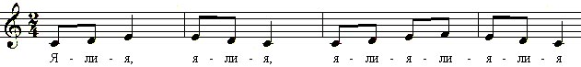

1. Следить за ровностью звука и высотой позиции. Развивается подвижность голоса. Петь по полутонам вверх и вниз.

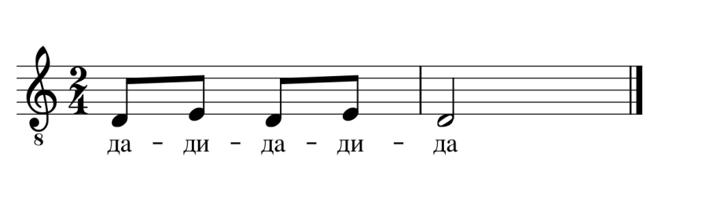

1. «А-е-я». Следить за светлым звуком*.*

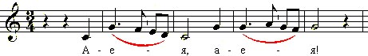

1. «Ы-И» Петь на цепном дыхании, спокойно, по руке руководителя изменяется гласная. Упражнение помогает развивать эластичность и подвижность мягкого нёба.

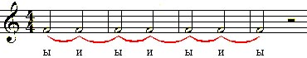

1. «Ох-ти» Исполнять связно, как бы раскачивая голосом мелодию. Следить, чтобы звук не был плоским, для этого петь с «сердитым» настроением. Открытые гласные помогают найти близкий, светлый звук.

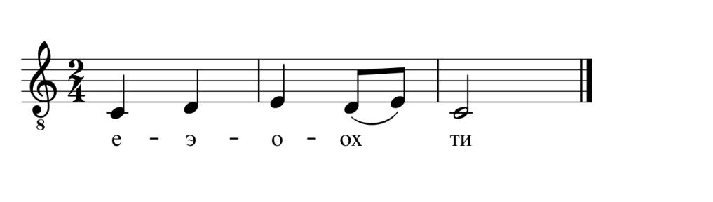

ПЕНИЕ ПОПЕВОК В РАЗЛИЧНОМ ДИАПАЗОНЕ:

**1**. «Колодец». Работа над звуковедением; пульсация долгих звуков;

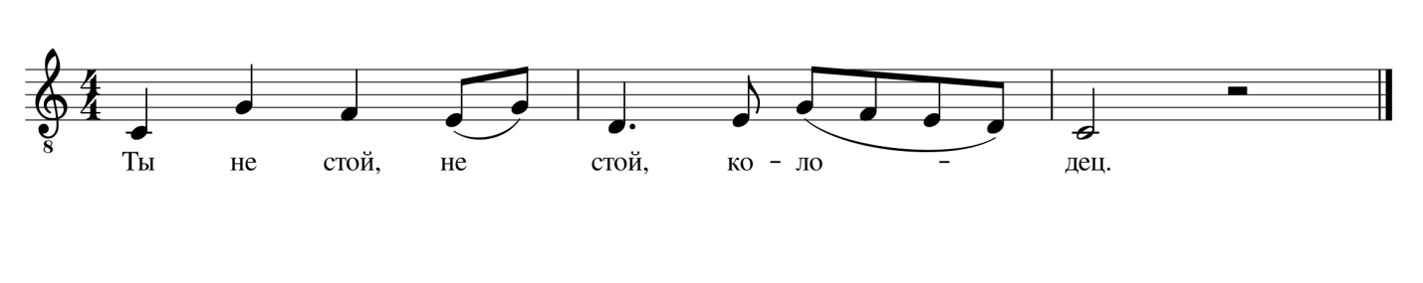

**2.** «Пойду, пойду, да я молоденька» петь в темпе. Можно петь со спадом в конце, можно добавлять бурдон.

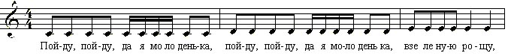

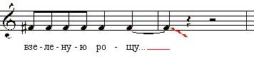

РАСПЕВКИ ДЛЯ РАЗВИТИЯ ПОДВИЖНОСТИ ГОЛОСОВОГО АППАРАТА:

**1.** Распевка «Ты моя, моя долина» - постепенное ускорение темпа, пение лёгким звуком mp, короткие согласные, мелкая артикуляция.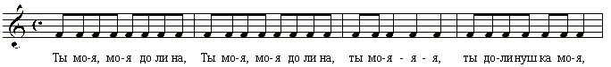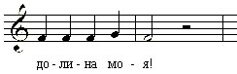

**2***.* «Чеботуха»Упражнение на примарных звуках петь «сердито», с напором, на опоре, чётко, звонко, близко, посылая звук вперёд.

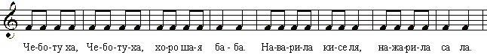

ИСПОЛЬЗОВАНИЕ ОТДЕЛЬНЫХ ПЕСЕННЫХ ИНТОНАЦИЙ:

1. «Ах, ты, совушка-сова» Чисто интонировать терцовый звук, посылая звук вперёд, в темпе. Можно добавлять бурдон

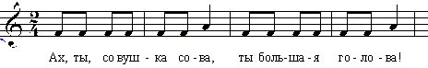

**2.** «Пошел кот». Чистое интонирование м3, цепное дыхание, бесшумный вдох

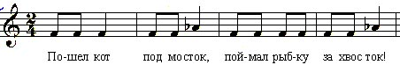

1. «Как за лесом». Работа над двухголосием. Петь близко, собранно, без толчков, посылая звук вперёд. Следить за светлым звуком, «прикрытым» окончанием. Развивает подвижность голоса.

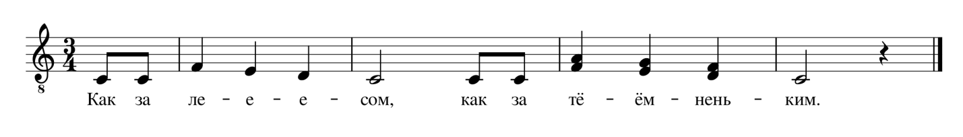

1. «Вылетала лебедь белая» Следить за тем, чтобы «А» формировалась по принципу предыдущей «Е». Петь в единой манере: близко, высоко и «сердито». Упражнение развивает диапазон голоса, его подвижность.

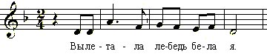

1. «Зайка на речке» Развивает лёгкость, подвижность голоса. Следить за чистым интонированием сексты.

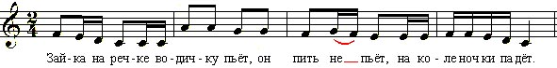

Немало важным является то, что исполнение фольклорных песен предполагает пение на «позиции улыбки». Улыбка на лице **улучшает настроение, так как есть** глубокая связь между мимикой и эмоциями.

ЗАКЛЮЧЕНИЕ

Распевание – это не только разогрев голосового аппарата, но и способ развития всех певческих навыков: звуковедения, чувства ансамбля, строя, ритма; расширение диапазона. Крепкие навыки пения во время распевания подготавливают к уверенному исполнению песенного материала.

Задания на равномерную ритмическую пульсацию, выявление ритмического рисунка музыкальных примеров создают предпосылки успешного музыкального развития учащихся. Слуховые впечатления сопровождаются жестами, движениями, благодаря чему успешно решаются интонационные, ритмические задачи. Работа с учащимися направлена на накопление музыкально-слухового опыта и впечатлений, которые способствуют формированию увлеченности детей, а значит и раскрытию их музыкальных задатков. Воспитывают у ребенка так необходимые ему личностные качества – эмоциональность, доброту, отзывчивость, чуткость.

СПИСОК ЛИТЕРАТУРЫ

1. Артемкина Т., Артемкин А. Дети. Фольклор. Творчество. Методическое пособие. – Владимир: Транзит-Икс, 2002.
2. Жаворонушки. Русские песни, прибаутки, скороговорки, считалки, сказки, игры. Сост. Науменко Г. - М.: Советский композитор. Вып.3 1984; Вып.4. 1986.
3. Майзингер С. Знакомство с жанрами детского фольклора. Методическое пособие. - Красноярск, ККИ, 2010.

4. Попов В. Русские народные песни в детском хоре. – М.: Музыка,1979.

5. Этнопедагогика. Теория и практика. Материалы научно- практической конференции. - М.: Классика - XXI, 2003.

.